

SECRETARÍA DE EDUCACIÓN

SUBSECRETARÍA DE EDUCACIÓN ESTATAL

DIRECCIÓN DE EDUCACIÓN SUPERIOR

UNIVERSIDAD DEL SURESTE

CLAVE: 07PSU0075W

TESIS

PRESENTADO POR:

DAYMARA ISAMAR HERNÁNDEZ RAMOS

RVOE: PSU-65/2006 VIGENCIA: A PARTIR DEL CICLO ESCOLAR 2021-2024



**“INTELIGENCIA EMOCIONAL Y SU RELACIÓN CON LA EFECTIVIDAD DEL LIDERAZGO EN LA REFACCIONARIA OCOSINGO”.**

PARA OBTENER EL TITULO PROFESIONAL DE: **LICENCIADA EN ADMINISTRACIÓN DE EMPRESAS**

COMITÁN DE DOMÍNGUEZ, CHIAPAS; JUNIO 2024.



SECRETARÍA DE EDUCACIÓN

SUBSECRETARÍA DE EDUCACIÓN ESTATAL

DIRECCIÓN DE EDUCACIÓN SUPERIOR

UNIVERSIDAD DEL SURESTE

CLAVE: 07PSU0075W

TESIS

PRESENTADO POR:

HERNÁNDEZ RAMOS DAYMARA ISAMAR

RVOE: PSU-65/2006 VIGENCIA: A PARTIR DEL CICLO ESCOLAR 2021-2024



**“INTELIGENCIA EMOCIONAL Y SU RELACIÓN CON LA EFECTIVIDAD DEL LIDERAZGO EN LA REFACCIONARIA OCOSINGO”.**

PARA OBTENER EL TITULO PROFESIONAL DE: **LICENCIADA EN ADMINISTRACIÓN DE EMPRESAS**

COMITÁN DE DOMÍNGUEZ, CHIAPAS; FEBRERO 2024.



COMITÁN DE DOMÍNGUEZ, CHIAPAS A 22 DE JUNIO DEL 2024.

**C. DAYMARA ISAMAR HERNÁNDEZ RAMOS**

PRESENTE

Este documento recepcional acredita la presentación del Examen Profesional, emitido por Secretaría de Educación y en virtud de haber cumplido los requisitos metodológicos y científicos en la elaboración de tesis titulada: **" INTELIGENCIA EMOCIONAL Y SU RELACIÓN CON LA EFECTIVIDAD DEL LIDERAZGO EN LA REFACCIONARIA OCOSINGO”.** Presentada para obtener la acreditación del examen profesional de la LICENCIATURA EN ADMINISTRACIÓN DE EMPRESAS, se autoriza su impresión en los términos señalados.

**ATENTAMENTE**

**MTRA. NAYELI MORALES GÓMEZ**

**DIRECTORA UDS CAMPUS COMITÁN**

**DEDICATORIA**

* El principal agradecimiento es a Dios quién me ha guiado y me ha dado la fortaleza para seguir adelante.
* A mis padres por darme la vida, con todo el amor del mundo les agradezco porque han sabido formarme con buenos sentimientos, hábitos y valores. Gracias a ustedes, a su comprensión y estimulo constante, además de su apoyo incondicional a lo largo de mi vida y de mis estudios, hoy por fin puedo decir que lo logre.
* A mi hermana, por siempre estar para mí, por devolverme la vida, Dayana eres mi otra mitad.
* A mi sobrino hermoso, JOHAN, eres mi razón de ser, de estar, de vivir, de luchar, eres mi motor, impulsas mi día a día.
* A ti, mi Fer, gracias por siempre cuidar de mí, por tu amor incondicional.
* A mi amigo Rodrigo, por estar para mi en los momentos mas difíciles y felices de mi vida, te quiero muchísimo.
* A todos los docentes que me han formado a lo largo de mis estudios, gracias por aportar un granito de arena a mis conocimientos y en especial a la Mtra. Alma, por guiarme e impulsarme en la realización de esta tesis, gracias por su paciencia y apoyo.

A cada una de estas personas, les dedico esta meta lograda, gracias por impulsarme a ser lo que ahora soy, espero tenerlos siempre en mi vida.

**INDICE GENERAL**

**CAPITULO I**

**PROBLEMÁTICA**

## **Planteamiento del problema………………………………………………14**

### Ubicación de la localidad…………………………………………………...15

### Población……………………………………………………………………..15

### Principales actividades económicas……………………………………….15

### Preguntas de investigación…………………………………………………23

## Justificación…………………………………………………………………….24

## Hipótesis………………………………………………………………………..26

### Variables………………………………………………………………………28

## Objetivos………………………………………………………………………..28

### Objetivo general……………………………………………………………...29

### Objetivos específicos………………………………………………………..29

### **CAPITULO II**

**MARCO TEÓRICO**

**2.1 Antecedentes………………………………………………………………..31**

2.2 Inteligencia emocional……………………………………………………….34

2.3 Dimensiones de la inteligencia emocional………………………………...35

2.3.1 Autoconciencia emocional…………………………………………………..35

2.3.2 Autocontrol…………………………………………………………………....36

2.3.3 Automotivación……………………………………………………………….37

2.3.4 Empatía………………………………………………………………………38

2.3.5 Habilidades sociales………………………………………………………..39

2.3.6 Liderazgo…………………………………………………………………….41

2.3.7 Trabajo en equipo…………………………………………………………..43

**CAPITULO III**

**METODOLOGÍA**

**3.1 Tipo de estudio…………………………………………………………….45**

3.1.1 Tipo de investigación……………………………………………………….45

3.1.2 Enfoque………………………………………………………………………45

3.2 Población y muestra………………………………………………………..46

3.2.1 Población…………………………………………………………………….46

3.2.2 Muestra………………………………………………………………………46

3.3 Instrumentos………………………………………………………………...48

3.4 Equipos………………………………………………………………………50

3.5 Procedimiento para la recolección de datos…………………………….51

3.6 Límite de tiempo y espacio………………………………………………..59

3.6.1 Límite de tiempo……………………………………………………………59

3.6.2 Límite de espacio…………………………………………………………..60

**CAPITULO IV**

**ANALISIS DE RESULTADOS**

**4.1 Técnicas de análisis y procesamiento de la información……….61**

4.2 Técnicas de organización y clasificación de datos……………………61

**SUGERENCIAS PARA LIDERAR CON I.E. …………………………………74**

**CONCLUSIONES………………………………………………………………76**

**BIBLIOGRAFÍA………………………………………………………………...78**

**INDICE DE IMÁGENES**

Imagen 1- Foto antigua refaccionaria……………………………………………34

Imagen 2- Foto actual refaccionaria……………………………………………...34

Imagen 3- Cronograma de actividades…………………………………………..60

Imagen 4- Ubicación refaccionaria………………………………………………..61

Imagen 5- Cuadro comparativo entrevista……………………………………….63

Imagen 6- Cuadro comparativo entrevista……………………………………....64

Imagen 7- Cuadro comparativo entrevista……………………………………....64

Imagen 8- Cuadro comparativo entrevista……………………………………....65

Imagen 9- Cuadro comparativo entrevista……………………………………....66

Imagen 10- Grafica cuestionario………………………………………………….67

Imagen 11- Grafica cuestionario………………………………………………….68

Imagen 12- Grafica cuestionario………………………………………………….69

Imagen 13- Grafica cuestionario………………………………………………….70

Imagen 14- Grafica cuestionario………………………………………………….71

Imagen 15- Grafica cuestionario………………………………………………….72

Imagen 16- Grafica cuestionario………………………………………………….73

Imagen 17- Grafica cuestionario………………………………………………….73

**INTRODUCCIÓN**

Unos de los mayores desafíos en los últimos años fue crear ambientes laborales sanos que ayudaran a la productividad de la empresa. En este trabajo se tocó la temática de la inteligencia emocional y su relación con la efectividad del liderazgo en la “Refaccionaria Ocosingo”.

Además de como esta pudo influir en un líder, positiva o negativamente en la efectividad del cumplimiento de sus funciones, por ejemplo, al guiar equipos, tomar decisiones y lograr objetivos.

En este trabajo de investigación se abordó diferentes temas como la relación entre la inteligencia emocional y el liderazgo, además de las principales dimensiones de las I.E. Se hablo sobre la autopercepción, autocontrol, automotivación, empatía, las habilidades sociales, el trabajo en equipo, la motivación, entre otras cosas, todo esto enfocándolo a la refaccionaria.

Se hizo la elección de esta problemática porque se consideró que es uno de los factores más importantes que los administrativos y lideres debían de tener en cuenta y se sabía que uno de los objetivos en una empresa era alcanzar el éxito y para esto se requería de un buen liderazgo.

El objetivo general de esta tesis era investigar la relación que existía entre la inteligencia emocional y el liderazgo en la refaccionaria.

Un líder con niveles altos de I.E. podía demostrar una mayor efectividad en su liderazgo en comparación con aquellos con aquellos con niveles bajos de inteligencia emocional.

En esta tesis se abarcaron cuatro capítulos. En el primer capítulo se habló acerca del municipio de Ocosingo, se mencionaron sus principales actividades económicas, así como su ubicación y a qué sector pertenecía la refaccionaria. También se plasmó las preguntas de investigación, la justificación, hipótesis y objetivos.

En el capítulo dos que fue el marco teórico, se hizo una breve historia de la empresa, y se investigó todo lo relacionado a la inteligencia emocional y su relación con el liderazgo.

El capítulo tres consto de la metodología del trabajo, en donde se habló acerca del tipo de estudio, a qué tipo de investigación pertenecía, su enfoque, la población y la muestra que se tomó para dicha investigación, los instrumentos que se usaron, así como el procedimiento que se llevó a cabo para la recolección de esos datos. El tiempo en que se llevó a cabo todo el trabajo de investigación y la ubicación exacta de la “Refaccionaria Ocosingo”.

En el último capítulo se plasmó el análisis de los resultados, es decir, los cuadros comparativos de las entrevistas realizadas a los líderes y las gráficas que se obtuvieron después de aplicar la encuesta a cada uno de los empleados.

**CAPITULO I**

**PROBLEMÁTICA**

* 1. **Planteamiento del problema**

Como tema principal se investigó la relación entre la inteligencia emocional y el liderazgo en una empresa, y asimismo su impacto, es decir, como esta pudo influir en un líder, positiva o negativamente en la efectividad del cumplimiento de sus funciones, por ejemplo, al guiar equipos, tomar decisiones y lograr objetivos.

Para entender la problemática que se estudió es importante entender el contexto en el que se encuentra la empresa a estudiada.

* + 1. **Ubicación de la localidad**

Ocosingo se ubicó en el municipio de Ocosingo en el estado de Chiapas en las coordenadas geográficas latitud 16.907222 y longitud -92.096111 a una mediana altura de 900 metros sobre el nivel del mar (msnm).[1]

* + 1. **Población.**

En Ocosingo vivían 35065 personas de las cuales 16924 eran masculinos y 18141 femeninos.[2]

**1.1.3 Principales actividades económicas.**

La economía de la ciudad se concentraba en la ganadería y la agricultura. Ocosingo era famoso por la producción de quesos a nivel estatal (quesos de bola).

* **Agricultura:** en el municipio se cultivaba principalmente el maíz, frijol, caña de azúcar, plátano, tomate, cítricos, hortalizas y café.
* **Ganadería:** la ganadería era de las principales actividades del municipio y se destacaba por ser el principal productor de ganado bovino del estado.
* **Apicultura:** esta actividad en el municipio tenía una gran importancia dado que se producía miel para el mercado tanto interno como externo. En esta actividad se destacaban los productores agropecuarios de la selva lacandona “la cañada”, que era mejor conocido como la mielera.
* **Industria:** en el municipio se producían muebles de mimbre, quesos, mantequillas y cremas; existían también aserraderos donde se aprovechaban diferentes maderas; como hay también recursos petroleros, PEMEX realizaba trabajos en campos de exploración de hidrocarburos.
* **Explotación forestal:** el municipio contaba con los mayores recursos forestales del estado, en donde se extraían especies finas como, caoba, cedro rojo, ceiba, pino y encino.
* **Turismo:** existían en el municipio alrededor de 70 zonas arqueológicas dentro de las que se destacaban Yaxchilán, Bonampak y Tonina; además contaba con iglesias coloquiales, la exuberante selva rica en flora y fauna y los bellos lagos Miramar Ocotal y Nahá.
* **Servicios:** el municipio contaba con los servicios de hospedaje, preparación de alimentos, talleres de reparación, asistencia profesional, gasolineras y bancos.
* **Comercio:** el municipio contaba con establecimientos comerciales en donde se encontraban calzados, ropa, abarrotes, materiales de construcción, ferreterías, farmacias, muebles, aparatos electrónicos y refacciones, entre otros.

En este caso, la refaccionaria Ocosingo era de sector comercio, contaba con productos como refacciones y piezas tanto para carro chico, así como para maquinaria pesada, esta se ubicaba en la 1ª calle oriente sur No. 257, barrio Nuevo, entre 6ª y 7ª avenida sur, local gris, reja amarilla. En ella se estudió acerca de la inteligencia emocional y su relación con la efectividad del liderazgo y se pudo observar que la dueña no jugaba un papel importante en ella sino su esposo, el gerente, pero se llevó a cabo una investigación.

Sin duda alguna la inteligencia emocional fue un término bastante mencionado por la sociedad. Como todo colaborador de una empresa, institución u organización, el líder y dueño de la “REFACCIONARIA OCOSINGO” tenía una vida personal fuera de ella, por lo tanto, las situaciones que se le presentaban en ella pudieron haber afectado en el comportamiento que tenía con sus subordinados, incluso si la situación tenía que ver con su empresa, su estado emocional pudo verse afectado al momento de interactuar con sus empleados.

Por ello la pregunta del cómo era obtenida la inteligencia emocional, es decir, si era algo innato o se adquiría y desarrollaba mediante la práctica a lo largo del tiempo ya que esta resultaba clave a la hora de lograr el éxito.

Para comenzar, fue necesario aclarar que el hecho de que se naciera con una característica, en este caso un nivel de inteligencia emocional, significaba que venía adherido al ADN de cada individuo, igual que el color de piel, del cabello o de los ojos, por lo tanto se dedujo que esto era imposible, y que la inteligencia emocional se iba adquiriendo con base a las experiencias personales y de cómo se iba interactuando con el entorno, ya que una persona no nacía con mayores habilidades sociales o con más motivación que otra.

Por ejemplo, si el líder de la refaccionaria antes mencionada resulto que tenía habilidades sociales bastante buenas, es porque este desarrollo más su aspecto social o motivacional a lo largo del tiempo a diferencia de otros, o bien, habiendo tomado la empatía como otro ejemplo, pudo que este líder en su formación fue sometido a un sufrimiento inmenso, entonces probablemente era empático a diferencia de una persona que no había sufrido dificultades.

Para todas aquellas personas que estudiaron carreras universitarias como: administración, contabilidad, mercadotecnia o cualquier otra rama de negocios, conforme se fueron preparando, fueron obteniendo las características de un buen líder con inteligencia emocional, pero que pasa con aquellas personas que no tuvieron una formación en este ámbito.

Hay personas que eran muy exitosas, eran buenos líderes y además contaban con las características de las IE, en el factor social estas estaban directamente relacionadas con las habilidades sociales, la empatía, la motivación, etc.

Por lo que, si una persona fue desde pequeña criada con valores, buena conducta, educación, tuvo una infancia en la que sus padres lo formaron correctamente, siempre motivándolo a salir adelante, apoyándolo, enseñándole a expresas sus emociones sin afectar a alguien más y le enseñaron a sobre llevarlas, tomar el control de ellas, y afrontar las consecuencias tomando decisiones sabias para su bienestar sin afectar a su prójimo, por ende esta persona en su adultez, al momento de emprender su negocio propio o ser un líder en cualquier otra empresa, contaba con las características necesarias para llevar a cabo su labor.

Y para todas aquellas personas que no tuvieron una correcta formación, que en el transcurso de su vida no contaron con todo lo antes ya mencionado, en la actualidad existían formas de trabajar la inteligencia emocional, para la vida personal y laboral.

La falta de recursos económicos influía directamente en la formación de un emprendedor, jefe, líder de una empresa, ya que, si este no contó en su momento con capital para haber llevado una profesión de administración o derivada de esta, o bien haberse capacitado al respecto, por consecuente no contaba con la información y la capacidad necesaria para haber llevado un buen liderazgo con las características necesarias que este debió desarrollar.

Sin duda alguna el factor económico era clave no solo para las personas que se preparaban profesionalmente en una carrera relacionada con este tema sino también para que aquellos líderes que no contaban con una formación buena, desde el ámbito familiar, hasta el educativo, ya que para haber podido tomar una capacitación al respecto, también se ocupaba del recurso económico.

Por otro lado, por ejemplo, si el líder de la refaccionaria no manejaba un buen liderazgo en su empresa, quería decir que los trabajadores estaban desmotivados, no tenían un buen trato de su jefe, no tenían buena comunicación con él, era empático, entre otras muchas características negativas.

Por ende, iban a reflejar bajo rendimiento, lo que significaba un rendimiento bajo de los empleados y como consecuencia para la empresa en general, no iban a tener productividad, ni fue rentable.

Por naturaleza toda persona era un ser político, es decir, al estar en un ambiente laboral se hablaba con diplomacia, la manera de expresarse era políticamente a diferencia de que fuera una plática coloquial con los amigos o familia.

Un líder como característica para que lo fuera, debía tener facilidad de palabra, de convencimiento, contaba con habilidades sociales, buscaba buenas relaciones que lo ayudaban a crecer en el ámbito profesional.

Por ejemplo, el dueño y líder de la refaccionaria contaba con todo tipo de clientes, ya que para todos aquellos que contaban con un automóvil tenían que recurrir a una refaccionaria de vez en cuando para adquirir alguna pieza.

Sin embargo, este, a la hora de atender un cliente, tenía que vender las piezas con palabras no coloquiales, debía convencer al consumidor de llevarse su producto y además garantizar su efectividad, además que ante sus empleados él tenía que manejar un buen ejemplo, guiarlos, dirigirse hacia ellos diplomáticamente, esto con la finalidad de darle seriedad a su trabajo.

Es por ello que, al mezclar las habilidades de la inteligencia emocional y las características del buen liderazgo, se obtenía éxito.

La duda surgía por el cuestionamiento de que tanto afectaba en el liderazgo la inteligencia emocional, porque se había notado que, en distintos tipos de emprendimientos, los jefes o bien, los lideres no contaban con la capacidad para reconocer, comprender, y regular sus emociones y las de los demás, por lo tanto, esto afectaba directamente a la empresa u organización de manera negativa, esto pasaba por lo regular debido a todas las situaciones antes mencionadas.

**1.1.4 Preguntas de investigación**

¿Qué relación existía entre la inteligencia emocional y el liderazgo?

Las principales dimensiones de la inteligencia emocional:

¿Qué era la autopercepción según el personal de la refaccionaria?

¿Cuál era la definición de autocontrol?

¿A qué se refería la automotivación?

¿Qué era la empatía?

¿Cuáles eran las habilidades sociales que consideraba la inteligencia emocional?

¿Qué era el trabajo en equipo?

¿Cuál era la definición de motivación?

¿Cuáles eran las emociones que pueden afectar positiva o negativamente en la efectividad de un líder?

¿A qué se refería el logro de metas?

**1.2 JUSTIFICACIÓN**

Uno de los objetivos esenciales de la administración de empresas era el éxito y para esto se requería de un buen liderazgo, es por ello que se hizo la elección de este tema, para profundizar acerca de él.

Para alcanzarse estos aprendizajes debían de darse ciertas condiciones relacionadas con el conocimiento y también con las relaciones interpersonales: la empatía, la motivación, las habilidades sociales, además de las personales: autocontrol, automotivación, autopercepción.

Se eligió está problemática porque se consideraba que es uno de los factores más importantes que los administrativos y líderes debían de tener en cuenta, sus causas y consecuencias que podía traer el no integrar la inteligencia emocional a la hora de dirigir una empresa, institución u organización, dentro del ámbito laboral, siendo este, la base para que se pudiera dar solución a las otras problemáticas.

En un futuro se pretendía poner un negocio propio, por lo se consideraba factible contar con dichas características de la inteligencia emocional para que un emprendimiento reflejará productividad como resultado de un buen liderazgo.

Si se comprobó la hipótesis planteada acerca del impacto positivo que tenía aplicar las características de la inteligencia emocional a la hora de liderar un negocio. Y si esta investigación se difundió en Ocosingo, Chiapas, se consideró que los líderes de cada uno de los emprendimientos, tendrían una estrategia más para lograr el éxito en sus empresas.

**1.3 HIPÓTESIS**

Los líderes con niveles elevados de IE pudieron demostrar una mayor efectividad en su liderazgo en comparación con aquellos con niveles bajos de inteligencia emocional.

La aplicación adecuada de la inteligencia emocional por parte del líder fortalecía significativamente el rendimiento de los empleados, potencializando así la formación de los valores y la motivación para un buen ambiente laboral y como consecuencia la productividad de la “Refaccionaria Ocosingo”.

La inteligencia emocional era la capacidad de reconocer, comprender, y regular las propias emociones y las de los demás, así como también se trataba de saber tener un equilibrio de la vida social y laboral.

Desde este punto la IE tenía una relación significativa con el liderazgo, ya que un líder debía tener la capacidad de resolver cualquier situación que se le presentará, además debía saber guiar a su equipo de trabajo, escucharlos, tomarlos en cuenta, y tomar decisiones sabias para todo el conjunto, tenía que separar su vida personal de la laboral, no debía de mezclarlas.

El líder de la “Refaccionaria Ocosingo” debía contar algunas dimensiones de la IE, como la autopercepción, esto hace referencia a que él comprendiera sus emociones, en qué estado anímico se encontraban y que situación sentimental tenía, pero no solo se trataba de que las comprendiera, sino que debía de tener la capacidad de controlarlas y cómo expresarlas sin afectar a terceros.

Este contaría con la capacidad de automotivarse, por más difícil que fuera la circunstancia que estuviera pasando en su vida laboral o personal, él se daría ánimos así mismo, no decaería, y les transmitiría a sus empleados la misma motivación.

Ponerse en la posición de los demás, debía saber comprender, comunicarse sabiamente con sus subordinados, generarles confianza, enseñarles a trabajar en equipo, es decir, que donde se ponían manos a la obra dos personas, donde había apoyo mutuo todo era mejor, y tomaría en cuenta incentivar a los empleados, desde palabras de aliento, hasta un bono, etc.

Todo esto siempre daría buenos resultados en el rendimiento de estos lo que sería en un futuro sinónimo de logro de metas y productividad laboral.

**1.3.1 Variables.**

**Independiente:**

Inteligencia emocional en el líder

**Dependiente:**

Ambiente laboral y productividad.

**1.4 OBJETIVOS**

**1.4.1 Objetivo general.**

Investigar la relación que existía entre la inteligencia emocionaly el liderazgo en la “Refaccionaria Ocosingo.”

* + 1. **Objetivos específicos.**
* Conocer las principales dimensiones de la inteligencia emocional: autopercepción, autocontrol, automotivación, empatía y habilidades sociales, con las que el líder de la “Refaccionaria Ocosingo” contaba.
* Evaluar como la efectividad del liderazgo podría estar asociada con el nivel de inteligencia emocional, considerando indicadores como el desempeño del equipo, la satisfacción de los colaboradores, la motivación y el logro de metas de la refaccionaria.
* Explorar como determinadas emociones podían potenciar o limitar la efectividad del líder de la refaccionaria.

**CAPITULO II**

**MARCO TEORICO**

**2.1 Antecedentes**

La historia de la refaccionaria Ocosingo, empezó aproximadamente hace 25 años, anteriormente esta era conocida como refaccionario “*Polo – Polo*”.[3]

Su dueño anterior era conocido de esta manera, por ello el nombre. Empezó siendo un negocio muy pequeño ubicado en la cabecera de Ocosingo, Chiapas, en la calle séptima sur S/N, barrio Guadalupe.[4]

En su inicio únicamente manejaba refacciones básicas para afinaciones, para carros como: Nissan, Tsuru, Volkswagen, entre otros. Al paso de los años esta fue creciendo, es decir, su local era más espacioso e implementaron más productos, hasta el punto de vender artículos y piezas de maquinaria pesada. Además de que se convirtieron en proveedores de pequeñas refaccionarias en Altamirano y Ocosingo, así como de varios mecánicos.[5]

Dos años atrás, en diciembre del 2021, el dueño, una persona del sexo masculino, con aproximadamente 48 años de edad, nacido en Ocosingo, Chiapas, y dedicado más de 20 años de su vida a hacer crecer su negocio, falleció. Después de aproximadamente seis meses de este proceso, la refaccionaria se apertura de nuevo, pasando a ser dueña, su hija.[6]

Desde hace más de dos años esta empresa siguió trabajando, pero con diferente dueño, nombre y ubicación. Actualmente, a partir del año 2022, esta se llama “Refaccionaria Ocosingo” y se ubica en la 1ª calle oriente sur No. 257, barrio Nuevo, entre 6ª y 7ª avenida sur, local gris, reja amarilla.[7]

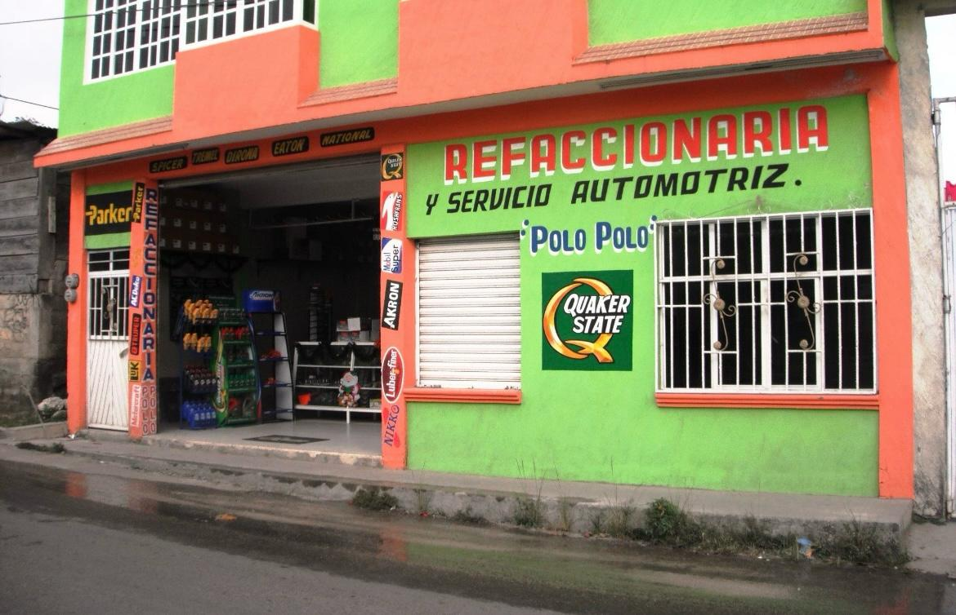

Imagen 1. Foto antigua refaccionaria (Añ0 2013) (Fuente: Facebook – antiguo dueño) [8]

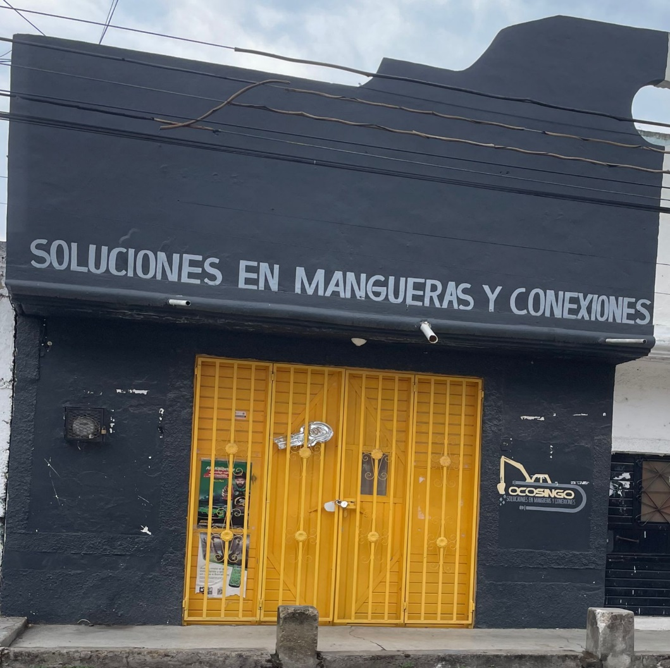

Imagen 2. Foto actual refaccionaria (Año 2024) (Fuente: Elaboración propia)[9]

**2.2 Inteligencia emocional**

Según Salovey y Mayer (Estados Unidos, 1990) dice que: “la inteligencia emocional consiste en la habilidad para gestionar los sentimientos y emociones, discriminar entre ellos y utilizar estos conocimientos para dirigir los propios pensamientos y acciones”.

De acuerdo a lo que mencionó el autor en el párrafo anterior, se entendió que aquellos que contaban con inteligencia emocional tenían la capacidad de conocer perfectamente sus sentimientos y emociones, al punto de que pudieran tomar todos aquellos que son buenos y utilizarlos a su favor.

Daniel Goleman (1998), conceptualiza la inteligencia emocional como: “la capacidad para reconocer nuestros propios sentimientos y los de los demás, para motivarse y gestionar la emocionalidad en nosotros mismos y en las relaciones interpersonales”.

Daniel Goleman fue el principal autor en el que se basó esta tesis, debido a que gracias a su libro acerca de la inteligencia emocional, esta pudo ser mejor entendida y llevada a la práctica. Entonces con lo antes mencionado en el párrafo anterior sin duda se estuvo de acuerdo, ya que la inteligencia emocional era considerada una capacidad con la que algunas personas contaban y con ella sabían reconocer sus emociones, así como la de los demás, con un plus de que las sabían controlar y cómo actuar ante los demás.

**2.3 Dimensiones de la inteligencia emocional**

Daniel Goleman en varios de sus libros, como “La inteligencia emocional*y*Working with Emotional Intelligence”, define que dentro de su enfoque sobre la inteligencia emocional **hay 5 dimensiones básicas que la vertebran. Son las siguientes:**[10]

**Las cinco dimensiones que creo Daniel Goleman fueron bastante interesantes, este mencionaba que es lo básico que compone a la inteligencia emocional.**

* + 1. **Autoconciencia emocional**

Hace referencia a **nuestra capacidad para entender lo que sentimos y de estar siempre conectados a nuestros valores y esencia.** Algo así supone tener una especie de brújula personal bien calibrada que nos permitirá guiarnos en todo momento por el camino más acertado. Siempre que tengamos en cuenta esas realidades internas, es decir, nuestro estado emocional, estaremos preparados para actuar en consecuencia.[11]

Según lo entendido en el párrafo anterior, pareció ser muy conmovedor su primera dimensión de la I.E. Además de que cada una de esas palabras fueron muy lógicas ya que, si las personas tuvieron bien marcados los valores, la esencia que es lo que diferencia a una persona de otra, si se llegó al punto de conocerse internamente a la perfección, por consecuencia se pudieron guiar en cada una de las decisiones que se le presentaron y tomaron las mejores decisiones, así que claramente la autoconciencia emocional fue una excelente dimensión que agrego dicho autor.

**2.3.2 Autocontrol**

Este componente es esencial para tener un equilibro emocional y tomar decisiones efectivas.**Implica identificar, comprender y direccionar las emociones de manera asertiva y constructiva.** Gracias al autocontrol podemos regular nuestras reacciones emocionales ante sucesos que nos afectan de manera negativa o positiva.[12]

Si bien la primera dimensión fue la autoconciencia emocional, y se consideró que el autor hizo bien en colocar esa dimensión antes del autocontrol, ya que este iba un paso más, es decir, que una vez que alguien ya sabía reconocer sus emociones y sentimientos, su esencia y todo aquello que lo identificaba, entonces sí, ya iba a poder procesarlas, meditarlas y después actuar o tomar una decisión sabiamente. Con esto se quiso decir que por más difícil que fuera la situación que se presentó, la decisión fue efectiva.

* + 1. **Automotivación**

**Nos permite orientarnos hacia nuestras metas.** De recuperarnos de los contratiempos y focalizar todos nuestros recursos personales en una meta, en un objetivo. Si aunamos optimismo, constancia, creatividad y confianza, sobrellevaremos cualquier dificultad para seguir conquistando triunfos y logros.[13]

Que difícil pudo haber sido automotivarse, sin embargo, se creyó que todos tenían algún motivo en la vida para haberse levantado día con día, por lo que entonces no fue tan difícil como se pensaba en un inicio, al leer cada dimensión. El que alguien se creara una meta, hacía que fuera perseverante hasta alcanzarla.

* + 1. **Empatía**

En nuestra forma de relacionarnos hay un aspecto que va más allá de las palabras. Hablamos de la realidad emocional de cada uno. Esa que se expresa con gestos, con un tono de voz particular, con determinadas posturas, miradas, expresiones… **Descifrar todo ese lenguaje, ponernos en el lugar del otro y descubrir aquello por lo que está pasando es la empatía.**[14]

**Fue claro de imaginarse que no todos contaban con esa virtud tan bonita y especial, la empatía es algo que difícilmente alguien tenía, pero que era esencial para que se pudiera llevar un buen liderazgo. El que alguien se pusiera en el lugar del otro, le brindara apoyo, lo ponía en otro nivel de ser humano, según la escritora de la tesis, esta dimensión fue una de las mejores.**

Además, reconocer las emociones y los sentimientos de los demás es el primer paso para comprender e identificarnos con las personas que los expresan. Las personas empáticas son las que, en general, tienen mayores habilidades y competencias relacionadas con la IE.[15]

Al leer esto se comprobó que la empatía con la que pocos seres humanos contaban, los llevaba a otro nivel.

**2.3.5 Habilidades sociales**

Y tú, ¿cómo te relacionas con los demás?**¿Te comunicas con efectividad y de modo asertivo?** ¿Sabes manejar los conflictos o las diferencias? Todas esas dinámicas potencian o limitan tu capacidad para disfrutar o no de tus relaciones. De construir entornos laborales sanos, cómodos y productivos. De dar forma a relaciones de pareja, familiares o de amistad más satisfactorias.[16]

Para haber comentado este apartado, primero se hizo un análisis sobre la vida, personalidad y relaciones con las que contaba la autora de esta tesis. Y era claro que no todas las personas tenían habilidades sociales, porque para ello primero debían saber dirigirse a los demás sin ofenderlos.

Y relacionándolo directamente con aquellas personas que eran líderes en las empresas, tenían que contar si o si con esta habilidad ya que pues tenían que dirigirse con todo su personal y terceras personas de forma efectiva. Incluso esto ya era un requisito o una de las habilidades pedidas por las empresas a la hora de contratar, ya que se fomentaba demasiado el trabajo en equipo.

Como curiosidad, **Daniel Goleman nos recuerda en sus libros la necesidad de ser competentes en estas cuatro áreas.** No vale dominar una o tres. La persona con inteligencia emocional es eficaz en todas ellas. En caso de no serlo, podríamos tener, por ejemplo, al clásico directivo entrenado en inteligencia emocional que solo ha llegado a asumir la autoconsciencia, pero no su capacidad de empatizar con los demás, de entender esos mundos ajenos a sus propias necesidades y valores.[17]

Se coincidió con la opinión de este autor respecto a que el contar con inteligencia emocional no era a medias, es decir, si tenías todas estas dimensiones significaba que si contabas con I.E. Y si te faltaba una, entonces no eras una persona con inteligencia emocional.

Aquel que decía ser buen líder, entonces contaba con cada una de las características que la inteligencia emocional abarcaba.

**2.3.6 Liderazgo**

El liderazgo es el conjunto de habilidades gerenciales o de las directivas que un individuo tiene para influir en la forma de ser y actuar de las personas o en un grupo de trabajo determinado, haciendo que este equipo trabaje con entusiasmo hacia el logro de sus metas y objetivos.[18]

Era importante resaltar que no todo directivo era líder, ya que algunos solo se dedicaban a mandar más no ha dar el ejemplo. Por su puesto se coincidió con la anterior cita textual ya que aquel que era líder, era porque tenía la capacidad de guiar a un equipo, a que este lo siguiera, es decir, influyera sobre ellos con tan solo dar el ejemplo, y provocaba con sus acciones que las personas trabajaran con motivación.

El buen líder, se consideró que era aquel que por ejemplo si citaba a sus subordinados a las 7 a.m. él estaba ahí 6:30 a.m. Esto con la finalidad de que a sus empleados les inculcara la responsabilidad y puntualidad desde sus propias acciones. Y aunque parecía algo tan insignificante si repercutía de forma positiva en sus trabajadores.

También se entiende como la capacidad de delegar, tomar la iniciativa, [gestionar](https://es.wikipedia.org/wiki/Gesti%C3%B3n), convocar, promover, [incentivar](https://es.wikipedia.org/wiki/Incentivo), [motivar](https://es.wikipedia.org/wiki/Motivaci%C3%B3n) y evaluar un [proyecto](https://es.wikipedia.org/wiki/Proyecto), de forma eficaz y [eficiente](https://es.wikipedia.org/wiki/Eficiencia), sea este [personal](https://es.wikipedia.org/wiki/Persona), [gerencial](https://es.wikipedia.org/wiki/Gerencia) o [institucional](https://es.wikipedia.org/wiki/Instituci%C3%B3n) (dentro del proceso administrativo de la organización).[19]

Lo plasmado anteriormente era totalmente cierto, ya que el liderazgo estaba basado en las empresas, en el hecho de guiar equipos, otorgarle funciones a cada uno de los empleados, así como motivarlos, entre otras muchas cosas y regularmente esta función de líder era para los puestos altos.

Para Idalberto Chiavenatto "Es un proceso en el que el Líder ejerce la habilidad de influir y conducir a un grupo de personas, motivándolos a **trabajar con entusiasmo** hacia el cumplimiento de objetivos de la organización". (José, 2020)

Se coincidió totalmente con la cita de Idalberto Chiavenatto puesto que la principal característica de un líder era influir.

Según Daniel Goleman, el **liderazgo** en el contexto del **coaching** se define como “la capacidad de influir en otros para que trabajen con entusiasmo hacia las metas comunes y le permite al grupo como un todo, alcanzar sus objetivos. (Wrevw, 2023)

Perfectamente descrito por el autor Daniel Goleman el hecho de que la capacidad de influir en los demás de un líder iba dirigido al logro de metas.

Goleman destaca que un buen líder no solo debe tener habilidades técnicas y conocimientos, sino que también debe poseer **inteligencia emocional**, es decir, la capacidad de entender, gestionar y potenciar las emociones propias y ajenas. Esta combinación de habilidades técnicas e **inteligencia emocional** es clave para un liderazgo efectivo en el contexto del **coaching**, ya que permite crear relaciones significativas, motivar y guiar a los demás hacia el logro de metas compartidas”. (Wrevw, 2023)

Esta cita textual fue la principal para la autora de esta tesis, ya que Daniel mezclo la inteligencia emocional y el liderazgo. Claramente en esa cita el destaco que un líder no solo debía tener conocimientos y habilidades técnicas, sino que también debía de contar con las características de la inteligencia emocional, ya que esto le pudo permitir tener relaciones buenas con sus compañeros de trabajo y por obvias razones iban a obtener productividad en la empresa.

* + 1. **Trabajo en equipo**

El trabajo en equipo responde a una**manera organizada y coordinada de trabajar entre varias personas** con la finalidad de alcanzar metas comunes. Se puede considerar una herramienta laboral. A través de las habilidades complementarias de cada uno de los integrantes, todos los miembros del equipo mantienen una responsabilidad individual y mutua para dirigir todos los esfuerzos a un objetivo común. (Tornos, 2023)

El trabajo equipo era esencial al momento de haber sido contratado por una empresa, y la cita anterior lo describió bien, ya que este constaba de realizar actividades en conjunto o bien ayudándose unos a otros con la finalidad de que alcanzaran una meta u objetivo.

**CAPITULO III**

**METODOLOGÍA**

**3.1 Tipo de estudio**

* + 1. **Tipo de investigación:**

La investigación realizada fue del tipo no experimental, esto debido a que solo se trató de entender la problemática, más no modificarla.

* + 1. **Enfoque:**

Dicha investigación estuvo basada en el enfoque cualitativo, puesto que esta era una [metodología de investigación](https://www.webyempresas.com/metodologia-de-la-investigacion/)**que se utilizaba para explorar y comprender fenómenos sociales y humanos complejos.** Se centraba en el significado y la interpretación de las experiencias, perspectivas y comportamientos de las personas, y utilizaba datos no numéricos para analizar y comprender estos fenómenos.[20]

* 1. **Población y muestra**
     1. **Población:**

“REFACCIONARIA OCOSINGO.”

* + 1. **Muestra:**

Personal de la refaccionaria Ocosingo:

**Sujeto 1:** Dueña. La dueña de la refaccionaria Ocosingo, de 28 años de edad, sexo femenino, originaria de Ocosingo, Chiapas, de profesión es licenciada en educación primaria egresada de la normal del estado, en la ciudad de Tuxtla, Gutiérrez, Chiapas.

Llevaba toda su vida, desde la infancia perteneciendo a la refaccionaria, en un principio como ayudante en sus tiempos libres, puesto que el dueño era su padre. Actualmente es la dueña del negocio, pero ejercía su profesión como docente, por lo que tiene a su esposo encargado de su empresa.

**Sujeto 2:** Gerente y líder. Una persona de 32 años de edad, del sexo masculino, originario de Ocosingo, Chiapas, de profesión es ingeniero en innovación y desarrollo empresarial. Desde hace más de 10 años pertenece a la empresa, se encarga de liderar el negocio y de llevar las finanzas de este, de la mano con un contador.

**Sujeto 3:** Empleado de mostrador. Una persona del sexo masculino, tiene 34 años de edad, originario de Ocosingo, tiene 6 años laborando en dicho negocio, y es encargado de las ventas y atención al cliente, además de profesión es ingeniero en sistemas computacionales.

**Sujeto 4:** Repartidor. Un joven, del sexo masculino, tiene 25 años de edad, lleva 3 años laborando en la empresa, es originario de Ocosingo, y se encarga de la entrega de refacciones, en distintas ubicaciones de la localidad, principalmente en talleres mecánicos.

**Sujeto 5:** Encargada de limpieza. Es una señora, del sexo femenino, tiene 44 años de edad, lleva poco más de un año laborando en el negocio, y únicamente se dedica al aseo del local dos veces a la semana.

**3.3 Instrumentos**

La obtención y la recolección de la información se llevó a cabo por medio de:

* INTERNET: Red informática mundial, descentralizada, formada por la conexión directa entre computadoras mediante un protocolo especial de comunicación.[21]
* CUESTIONARIOS: El cuestionario es un documento formado por un conjunto de preguntas que deben estar redactadas de forma coherente, y organizadas, secuenciadas y estructuradas, de acuerdo con una determinada planificación, con el fin de que sus respuestas puedan ofrecer toda la información necesaria.[22]
* ENTREVISTAS: Una **entrevista** es una [conversación](https://revistafortuna.com.mx/2022/09/12/mexico-es-el-tercer-pais-con-mas-conversacion-sobre-la-muerte-de-la-reina-isabel/)**entre dos o más personas**, donde una de ellas se encarga de formular preguntas, mientras que otro las responde. Esta es una técnica utilizada con diversos fines investigativos. Con ella **se obtiene información** sobre diferentes temas, ya sean científicos, personales o de entretenimiento. Estas conversaciones no ocurren de manera fortuita, ambas partes (emisor y receptor) deben estar interesados en realizarla y por tal motivo en la mayoría de los casos son convocadas con previa anticipación.[23]
* OBSERVACIÓN: técnica de investigación que se utiliza para recopilar datos de forma sistemática observando y documentando comportamientos, acontecimientos o fenómenos tal y como ocurren de forma natural en entornos reales.[24]
  1. **Equipos**
* Lápiz: Este fue ocupado para anotar la información que obtenía acerca de la refaccionaria Ocosingo.
* Impresora: Por medio de dicho aparato se imprimió todo lo plasmado en esta tesis.
* Computadora: a través de ella se obtuvo la información de fuentes de información como el internet, y además fue de utilidad para la realización de este trabajo de investigación.
* Hojas: Se utilizaron para imprimir y anotar toda la información recabada para la tesis.
* Celular: Por medio de este aparato electrónico, se recabaron fotos de la refaccionaria Ocosingo y se obtuvo la ubicación del lugar, en Google maps.

**3.5 Procedimiento para la recolección de datos**

En este apartado lo primero que se tuvo que hacer fue investigar el número telefónico del dueño o dueña de la “Refaccionaria Ocosingo”, así que para poder lograrlo se tuvo que visitar la refaccionaria con la compra de un litro de aceite, aunque cabe destacar que no se ocupó.

Al estar en dicho negocio, se preguntó por el dueño o dueña, pero el empleado de mostrador contesto que él no se encontraba en el lugar, por lo que se le preguntó en qué momento se iba a estar el encargado para que se pudiera tener una plática con él, a lo que contesto que desconocía y por este motivo se tuvo que aplicar la segunda idea.

Aunque fue verdaderamente incomodo, se le hizo la pregunta directa al empleado de mostrador, respecto a que, si era tan amable de proporcionar el número del dueño, ya que era de suma importancia y urgente tener una charla con él, a lo el trabajador antes mencionado contesto que iba a realizar una llamada para ver si esto era posible, en ese momento pidió los datos de la autora de esta tesis y tomo su teléfono para emitir la llamada.

Cuando el empleado estaba realizando la llamada se mostraba bastante relajado e incluso se notó como este se reía mientras la hacía, además de que la autora de este trabajo de investigación se sintió observada, como si la estuvieron describiendo.

Al terminar la llamada, el sujeto se acercó al mostrador y comentó que su jefe le dijo que sin problemas podía dar su número, por lo que el empleado lo otorgo sin ningún inconveniente.

Finalmente se tomó nota del número del patrón, se agradeció por la atención y se pidió disculpas por las molestias causadas. Una vez saliendo del lugar, la autora se dirigió a su casa.

Al día siguiente se decidió hacer la llamada al dueño del negocio y se le platico las intenciones que se tenían acerca de elaborar una tesis o bien, un trabajo de investigación, respecto a su empresa, además de que se le dio a conocer el tema.

El dueño, con demasiada amabilidad y simpatía respondió que con gusto se podía llegar a hacer las investigaciones pertinentes para la elaboración de dicho proyecto, por lo que se le agradeció y en ese mismo momento se fijó una fecha y hora.

Al llegar el primer día de la investigación, no se esperaba que el recibimiento fuera tan grato, estaba la dueña, de la cual hasta ese momento se supo que la persona con la que se habló era el gerente, además de ser el esposo de la dueña. Se encontraba ahí el gerente, el empleado de mostrador, el repartidor y la señora de limpieza, esperando con un desayuno muy rico.

En ese momento lo primero que se hizo fue presentarse unos a otros y por su puesto se les agradeció tan bonita atención.

Al momento de estar desayunando se tuvo una plática muy amena, en donde la dueña principalmente platicó acerca de cómo ese negocio se fue creando hasta ese momento.

Al terminar, se les comento que, si se podía empezar con el trabajo de investigación, realizando una entrevista a la dueña y al gerente, aprovechando que ambos estaban presentes y a esto ambos con gusto y con un vocabulario muy adecuado respondieron que sí, que se encontraban en la mejor disposición.

La primera entrevista se le realizó a la dueña de la empresa, en la cual se comenzó con datos generales acerca de ella, de sus estudios y sus ocupaciones.

Ella era profesionista, docente para ser exactos y aunque se mostró muy cómoda durante toda la entrevista fue bastante notorio que ella desconocía demasiadas cosas respecto a la refaccionaria y en sus respuestas se pudo comprobar esto, fue admirable que ella se expresará con tanta sinceridad y serena, sin duda era una persona muy educada y amable, además de risueña.

La segunda y última entrevista se le realizó al gerente de la “Refaccionaria Ocosingo”, al ir haciendo cada una de las preguntas se pudo notar con claridad, la facilidad con la que este se desenvolvía al hablar del negocio.

La entrevista con este sujeto fue la mejor sin duda alguna, ya que se podía notar su pasión por el negocio. Además de que era una persona bastante seria y educada a la hora de expresarse, en su rostro reflejaba cuanto estaba disfrutando la entrevista.

Al culminar ambas entrevistas, como ya se había hecho algo tarde y no se pretendía interrumpir más sus labores, se decidió terminar todo por ese día y se programó una nueva cita, para el día siguiente.

El día jueves 16 de mayo a las 15:00 horas del día, se acudió nuevamente a la refaccionaria, para aplicar las encuestas a cada uno de los empleados.

Ese día se decidió llevar galletitas a cada uno de los colaboradores de la empresa ya que se hasta ese momento trataban con mucha amabilidad y era algo de agradecerse. Se saludo a cada uno de ellos y se les hizo entrega. Después de eso se les comento si ya se podía iniciar con la encuesta.

En ese momento todos los empleados dirigieron su mirada al gerente y él dijo que si, que ya se podía iniciar.

Como el gerente ya había dicho que si, entonces se empezó a repartir las encuestas a cada uno de los trabajadores, ellos con total gusto las recibieron y se les pidió de favor que se colocaran en puntos distintos a modo que no quedaran unos junto a otros y sus respuestas fueran muy personales.

Una vez estando cada uno posicionado, se les recomendó que sus respuestas fueran lo más sinceras posibles y se les hizo saber que esa encuesta no era con la intención de perjudicarlos en su trabajo.

Al estar los trabajadores contestando la encuesta se pudo observar que la realizaban con total seguridad y sin pensarlo tanto, de hecho, les llevo menos de 5 minutos realizarla.

Culminaron, hicieron entrega de las hojas y posterior, se les agradeció el haber colaborado para la elaboración del trabajo de investigación, y se resaltó el hecho de que sin ellos no iba a ser posible.

El dueño muy amable hizo la invitación para dar un recorrido por cada uno de los espacios de su negocio, y por supuesto que no se desaprovecho dicho ofrecimiento.

Por lo que se pudo observar este contaba con cuatro áreas además del espacio de mostrador y del sanitario. La refaccionaria tenía espacios tanto para piezas de carro chico, como de maquinaria pesada, además de un área pequeña que usaban exclusivamente para la realización de mangueras.

Cabe destacar que los dueños contaban con oficina propia, en donde se observó demasiados archivos, dicha oficina estaba muy bonita y bien ordenada.

Después del recorrido, un agente de ventas llegó a buscar al gerente, por lo que se consideró que era hora de agradecer y despedirse de cada uno de los colaboradores de la refaccionaria.

De nuevo se les hizo el agradecimiento, por otorgar la oportunidad de llevar a cabo la investigación, ellos muy amables dijeron que la autora de esta tesis era bienvenida en cuanto ella lo deseará, por lo que se dio un gracias sincero y se le envío un cordial saludo a la esposa del gerente.

Se procedió a retirarse del lugar. Al llegar a su hogar, la autora de la tesis, comenzó a analizar las respuestas tanto de las dos entrevistas que realizó, como de las encuestas.

Por último, se comenzó a hacer la clasificación de los datos, y se recopilaron en las aplicaciones de office correspondientes, para que se pudiera llevar un orden y llegar a una conclusión asertiva.

* 1. **Límite de tiempo y de espacio**

**3.6.1 Límite de tiempo:**

Enero- Julio 2024.

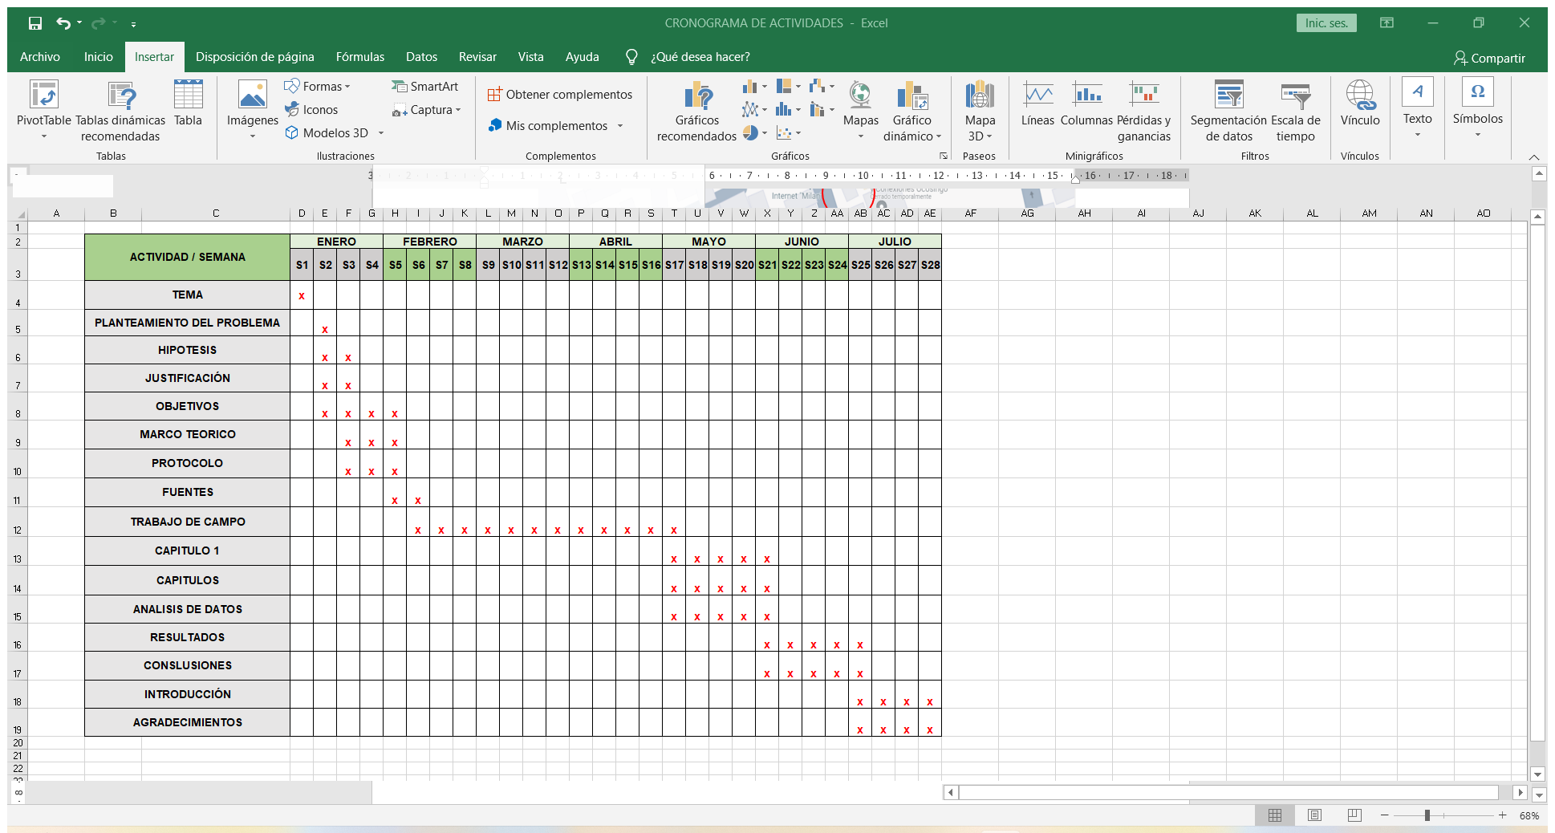

Imagen 3. Cronograma de actividades (Fuente: Elaboración propia)

**3.6.2 Límite de espacio:**

Ubicación: 1ª calle oriente sur No. 257 barrio Nuevo, entre 6ª y 7ª avenida sur, Ocosingo, Chiapas. Local gris, reja amarilla.

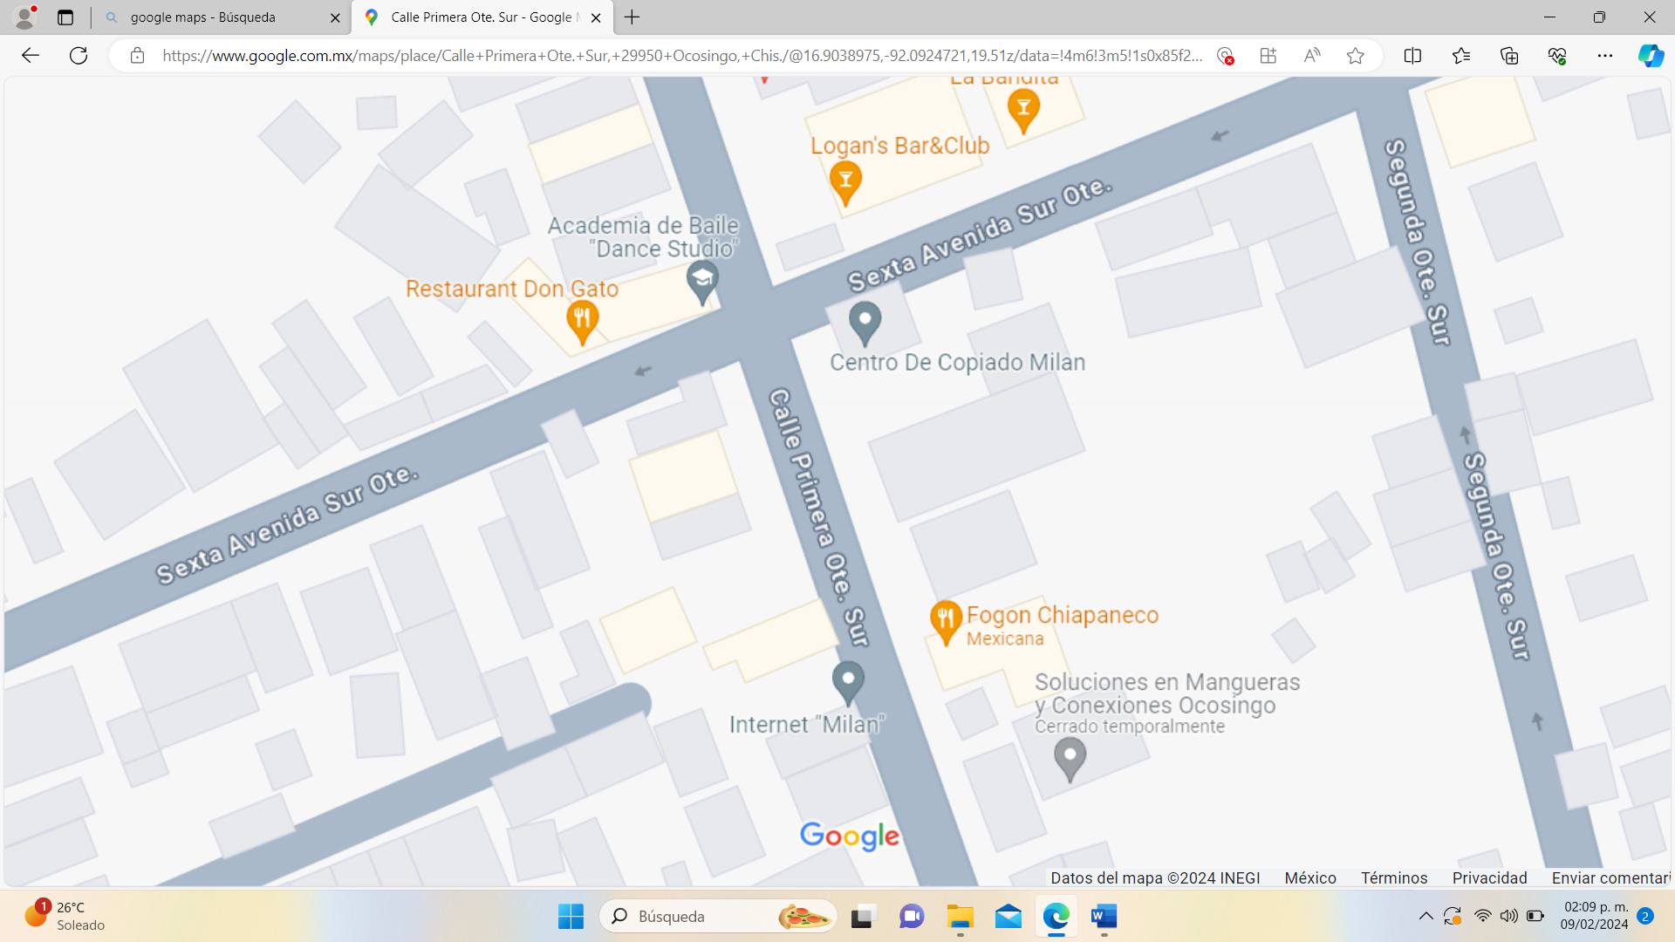

Imagen 4. Ubicación refaccionaria Ocosingo. (Fuente: Google Maps) - Ocosingo, Chiapas.[25]

**CAPITULO IV**

**ANALISIS DE RESULTADOS**

**4.1 Técnicas de análisis y procesamiento de la información**

Se llevó a cabo dos técnicas de análisis que consistió en una entrevista dirigida a los jefes de la empresa, y un cuestionario aplicado a los subordinados.

**4.2 Técnicas de organización y clasificación de datos**

Después de que se aplicó el cuestionario, la información obtenida se tabulo y se graficó con una breve explicación. En cuanto a las entrevistas, se realizó cuadros comparativos entre la dueña y el gerente, en donde se hizo una transcripción de lo obtenido en estas.

|  |  |
| --- | --- |
| 1. ¿Cómo se asegura que sus emociones personales no influyan en la toma de decisiones y la forma de actuar con su equipo de trabajo? | |
| DUEÑA- SUJETO 1 | GERENTE/ LÍDER - SUJETO 2 |
| Para ser franca me encuentro en una posición en la que dejo todo en las manos de mi esposo debido a mi ocupación como docente, por lo tanto, muy pocas veces me toca tomar una decisión, pero puedo decir que él hace una excelente labor como líder. | A pesar de ser Ing. En Innovación y Desarrollo Empresarial y de haber abarcado temas de liderazgo, inteligencia emocional, entre muchos más, no niego que ha sido todo un reto el ambiente laboral. Sin embargo, aunque tenga un día pésimo en mi hogar, me levante de malas o incluso reciba malas noticias de la Refaccionaria, procuro mantenerme con optimismo y cuento si es necesario del uno al cien, hasta controlar mis emociones ya que yo soy el ejemplo de mis empleados y si yo como líder no me calmó, no tomaría buenas decisiones y perjudicaría tanto a mi familia como a mis empleados, por ello siempre procuro tomar todo con serenidad y así saber actuar ante cualquier situación. |

Imagen 5. Entrevista a propietarios – Refaccionaria Ocosingo. (Fuente: Elaboración propia)[26]

Según lo que se exponía en el cuadro anterior se podía decir que la dueña se encontraba al margen de la refaccionaria, que quien estaba al frente de esta era el gerente y que por lo tanto quien hacía la función como líder del negocio era el gerente. De acuerdo a la pregunta plasmada el gerente, es decir, la persona que estaba al frente del negocio siempre procuraba tomar todo con total serenidad para poder tomar las mejores decisiones y actuar de la mejor manera con su equipo de trabajo, lo que significaba que si tenía un buen control de emociones.

|  |  |
| --- | --- |
| 2. ¿Cómo describiría su relación con sus compañeros de trabajo? | |
| DUEÑA- SUJETO 1 | GERENTE/ LÍDER - SUJETO 2 |
| Considero que mi relación con los empleados de la refaccionaria es relativamente buena, aunque no es cercana porque si acaso visitó una vez al mes el local. | Desde mi punto de vista, creo tener una buena relación con cada uno de ellos, pero reconozco que muchas veces por el exceso de trabajo solo toco con ellos temas laborales. |

Imagen 6. Entrevista a propietarios – Refaccionaria Ocosingo. (Fuente: Elaboración propia)[27]

De acuerdo a lo anterior ambas personas procuraban tener una buena relación con su equipo de trabajo, pero era notable que el gerente tenía más cercanía con ellos.

|  |  |
| --- | --- |
| 3. ¿Puede contarme sobre un momento en que mostró empatía a uno de sus colaboradores? | |
| DUEÑA- SUJETO 1 | GERENTE/ LÍDER - SUJETO 2 |
| Por supuesto. No fue de manera directa, pero mi esposo, es decir, el gerente, me comentó de una situación en la que un trabajador nuestro requirió un permiso para ir a un evento de su hija. Sin dudarlo le dijimos que sí, ya que yo sé lo importante de ello. | No puedo olvidar la vez que el abuelo de uno de mis colaboradores necesitaba una cirugía urgente, sin dudarlo mi esposa y yo le concedimos el permiso, además de que lo apoyamos económicamente. |

Imagen 7. Entrevista a propietarios – Refaccionaria Ocosingo. (Fuente: Elaboración propia)[28]

La imagen número siete se trataba de que ambos contarán un momento en el que hayan mostrado empatía hacía uno de los trabajadores, de lo cual se obtuvo que ambos sujetos son personas nobles, desde la manera de expresarse, hasta la manera de actuar, sin duda alguna sabían comprender a sus empleados.

|  |  |
| --- | --- |
| 4. ¿Cómo se motiva a sí mismo? | |
| DUEÑA- SUJETO 1 | GERENTE/ LÍDER - SUJETO 2 |
| La mayoría de ocasiones lo hago comprándome algo que he deseado, desde un bolso hasta algo más costoso, es una forma de representar un escalón más. | Felicitándome y no solo a mí, sino también a mi esposa y a nuestros trabajadores, ya que gracias a Dios nuestra refaccionaria crece cada día más. Incluso comemos algo rico junto con colaboradores o hemos partido un pastel. |

Imagen 8. Entrevista a propietarios – Refaccionaria Ocosingo. (Fuente: Elaboración propia)[29]

La imagen ocho se trataba sobre la automotivación en donde ambas personas expresaron que la mayoría de ocasiones si buscaban una manera de motivarse porque para ellos representaba una meta u objetivo alcanzado. Pero la repuesta que llamo la atención fue la del gerente, ya que este no solo hablo de motivarse así mismo, sino que también hizo mención de motivación hacia su esposa y trabajadores.

|  |  |
| --- | --- |
| 5. ¿Considera que la inteligencia emocional es clave para lograr un buen liderazgo? | |
| DUEÑA- SUJETO 1 | GERENTE/ LÍDER - SUJETO 2 |
| Claro que sí, aunque realmente el control de mis emociones, así como conocerme y conocer a los demás, en mi caso lo aplico más en un salón de clases con niños de primaria y sí que es una tarea difícil, puedo imaginar que para mi esposo es aún más lidiar con personas adultas. | Sin duda alguna. El conocernos a nosotros mismos, el saber controlar nuestras emociones y sentimientos, así como las de mis empleados me lleva a otro nivel, porque se respira un ambiente laboral sano y por supuesto no puedo dejar de resaltar que es muy satisfactorio el hecho que mis trabajadores me tengan confianza, me digan que se sienten a gusto, además de verlos trabajar con ganas, con motivación, eso me hace sentir a mí que soy un buen líder y lo veo reflejado en la parte financiera, cosa que por supuesto me da gusto porque mi suegro y mi esposa se sienten orgullosos de no ver este negocio derrumbarse y no puedo negar que mi finado suegro fue un excelente maestro. |

Imagen 9. Entrevista a propietarios – Refaccionaria Ocosingo. (Fuente: Elaboración propia)[30]

La imagen número nueve se refería a la pregunta de que, si los entrevistados consideraban que la inteligencia emocional era clave para lograr un buen liderazgo, de lo cual se pudo deducir por sus respuestas que ambos la aplican y le dan la importancia que se debe, aunque ambos la llevan a cabo en diferentes escenarios.

Imagen 10. Encuesta a empleados – Refaccionaria Ocosingo. (Fuente: Elaboración propia)[31]

En la imagen número 10 se mostraba que el 67% en gris de los colaboradores de la “Refaccionaria Ocosingo” consideraban que solo a veces su jefe era capaz de comprender el estado de ánimo en el que se encontraban, mientras que el otro 33% en amarillo respondió que su jefe casi siempre comprendía su estado de ánimo.

Imagen 11. Encuesta a empleados – Refaccionaria Ocosingo. (Fuente: Elaboración propia)[32]

La gráfica de la imagen número 11 reflejó que el 100% de los colaboradores respondieron que su jefe siempre fue una persona capaz de controlar sus emociones de forma efectiva en relación con las demás personas.

Imagen 12. Encuesta a empleados – Refaccionaria Ocosingo. (Fuente: Elaboración propia)[33]

De acuerdo a las respuestas recabadas el 67% de los empleados respondió que su jefe siempre tenía el don de convencimiento hacia ellos como trabajadores según lo que se marcó en celeste y el otro 33% en amarillo contestó que casi siempre su jefe tenía el don de convencimiento.

Imagen 13. Encuesta a empleados – Refaccionaria Ocosingo. (Fuente: Elaboración propia)[34]

La gráfica de la imagen número 13 señalaba que el 67% en amarillo de los trabajadores dijeron que su patrón casi siempre afrontaba los problemas y las distintas circunstancias que se le presentaban en la “Refaccionaria Ocosingo” con optimismo, mientras que el otro 33% en gris dijo que solo a veces lo hacía.

Imagen 14. Encuesta a empleados – Refaccionaria Ocosingo. (Fuente: Elaboración propia)[35]

De acuerdo al resultado obtenido en la gráfica anterior se mostraba que el 67% de los trabajadores respondieron que su patrón siempre era una persona que se preocupaba, que escuchaba y buscaba ayudar a sus trabajadores cuando estos lo necesitaban y el otro 33% contestó que casi siempre su jefe era una persona que hacia lo antes mencionado.

Imagen 15. Encuesta a empleados – Refaccionaria Ocosingo. (Fuente: Elaboración propia)[36]

La imagen anterior mostraba que el 100% de los empleados consideraban que su jefe ejercía un buen liderazgo en la “Refaccionaria Ocosingo”.

Imagen 16. Encuesta a empleados – Refaccionaria Ocosingo. (Fuente: Elaboración propia)[37]

La gráfica anterior señalaba que el 34% de los empleados respondió que cuando ellos realizan algo bien, es decir, trabajan de manera eficiente su patrón a veces los felicita, el otro 33% dijo que casi siempre los felicita, mientras que el último 33% contestó que siempre son felicitados por su jefe cuando hacen las cosas de manera eficiente.

Imagen 17. Encuesta a empleados – Refaccionaria Ocosingo. (Fuente: Elaboración propia)[38]

La grafica anterior de la imagen 17 señalaba que los empleados respondieron que casi siempre reciben algún tipo de motivación proveniente de su jefe, mientras que el otro 33% contestó que a veces recibían motivación de su jefe.

**SUGERENCIAS PARA LIDERAR CON INTELIGENCIA EMOCIONAL**

* De acuerdo a la investigación realizada se recomendó que el líder o bien los dueños de la “Refaccionaria Ocosingo”, se comunicarán abierta y honestamente con los miembros de su equipo para que su ambiente de trabajo fuera aún más saludable.
* El escuchar asertivamente y responder con empatía.
* Reconocer y entender las emociones de los colaboradores, ya que esto iba a ayudar a crear conexiones emocionales, además de que generaría más confianza.
* Controlar las emociones y mantener la calma ayudaría a reducir el estrés de un equipo, además de que ayudaría a la toma de decisiones.
* Guiar al equipo a cambios positivos.

Cada una de las sugerencias y/o recomendaciones antes mencionadas solo fueron algunas de las cuales se podían aplicar, pero que resultaban efectivas, aumentaban la productividad y como consecuencia las utilidades de la empresa.

**CONCLUSIONES**

Después de haber realizado, analizado y procesado la investigación de “Inteligencia emocional y su relación con la efectividad del liderazgo en la Refaccionaria Ocosingo”, se pudo concluir que en dicho negocio la dueña no estaba enfocada en él debido a que era docente, ama de casa y madre a la vez, pero aun así había hecho una buena elección de quien llevaría la batuta de su negocio, es decir, eligió a un buen líder, que en este caso es su pareja.

Por lo tanto, esto decía que ella también era una buena líder, y por la entrevista realizada ella también lo ejercía en su aula y además procuraba estar al tanto de todo lo que sucedía en la refaccionaria.

En cuanto al gerente, tomando como referencia que a él fue quien evaluaron los empleados, ya que de él es quien recibían tareas y considerando la entrevista realizada a este, además de las respuestas obtenidas en las encuestas y lo observado en el trabajo de campo que se realizó, se puede decir con total seguridad que era un excelente líder.

Era notable la capacidad que tenía para guiar a su equipo de trabajo y era admirable que tuviera bien identificados los puntos que le hacían falta mejorar en su inteligencia emocional para liderar mejor a la refaccionaria. Esto le ayudaba a obtener cada vez más éxito en su negocio.

Sin duda alguna la inteligencia emocional era clave a la hora de liderar a un equipo y por supuesto que también ayudaba en la vida personal, el incluir todas las dimensiones que esta contenía al día a día mejoraba muchos aspectos de la vida.

**BIBLIOGRAFÍA**

4 autores que hablan sobre inteligencia emocional. (s. f.). FLICH - fundación liderazgo Chile. <https://flich.org/autores-que-hablan-sobre-inteligencia-emocional/>

1. 4 autores que hablan sobre inteligencia emocional. (s. f.). FLICH - fundación liderazgo Chile. <https://flich.org/autores-que-hablan-sobre-inteligencia-emocional/>
2. Colaboradores de Wikipedia. (2023, 21 noviembre). liderazgo. Wikipedia, la Enciclopedia Libre. <https://es.wikipedia.org/wiki/Liderazgo>
3. Colaboradores de Wikipedia. (2023, 21 noviembre). liderazgo. Wikipedia, la Enciclopedia Libre. <https://es.wikipedia.org/wiki/Liderazgo>

[Concepto Definición | ¿Qué es una Entrevista? » Definición, Tipos y Ejemplos 2022 (conceptodefinicion.de)](https://conceptodefinicion.de/entrevista/)

[Enfoque cualitativo: Definición y Características | Web y Empresas](https://www.webyempresas.com/enfoque-cualitativo-definicion-y-caracteristicas/)

<https://ahoraliderazgo.com/liderazgo-segun-autores/>}

<https://ahoraliderazgo.com/liderazgo-segun-autores/>}

[internet | Definición | Diccionario de la lengua española | RAE - ASALE](https://dle.rae.es/internet)

1. José, J. (2020, 18 septiembre). *Definiciones del concepto de Liderazgo según 8 autores*. Ahora Liderazgo.com.

[Métodos de observación: Características y tipos (questionpro.com)](https://www.questionpro.com/blog/es/metodos-de-observacion/)

[Ocosingo, Chiapas | OCDE México](http://www.ocdemexico.org.mx/Chiapas/Ocosingo/)

[Ocosingo, Chiapas | OCDE México](http://www.ocdemexico.org.mx/Chiapas/Ocosingo/)

[qué es un cuestionario y cómo se realiza (aleph.org.mx)](https://aleph.org.mx/que-es-un-cuestionario-y-como-se-realiza)

1. Sabater, V. (2023, 18 agosto). ¿Qué es la Inteligencia Emocional? la mente es maravillosa. <https://lamenteesmaravillosa.com/daniel-goleman-teoria-la-inteligencia-emocional/>
2. Sabater, V. (2023, 18 agosto). ¿Qué es la Inteligencia Emocional? la mente es maravillosa. <https://lamenteesmaravillosa.com/daniel-goleman-teoria-la-inteligencia-emocional/>
3. Sabater, V. (2023, 18 agosto). ¿Qué es la Inteligencia Emocional? la mente es maravillosa. <https://lamenteesmaravillosa.com/daniel-goleman-teoria-la-inteligencia-emocional/>
4. Sabater, V. (2023, 18 agosto). ¿Qué es la Inteligencia Emocional? la mente es maravillosa. <https://lamenteesmaravillosa.com/daniel-goleman-teoria-la-inteligencia-emocional/>
5. Sabater, V. (2023, 18 agosto). ¿Qué es la Inteligencia Emocional? la mente es maravillosa. <https://lamenteesmaravillosa.com/daniel-goleman-teoria-la-inteligencia-emocional/>
6. Sabater, V. (2023, 18 agosto). ¿Qué es la Inteligencia Emocional? la mente es maravillosa. <https://lamenteesmaravillosa.com/daniel-goleman-teoria-la-inteligencia-emocional/>
7. Sabater, V. (2023, 18 agosto). ¿Qué es la Inteligencia Emocional? la mente es maravillosa. <https://lamenteesmaravillosa.com/daniel-goleman-teoria-la-inteligencia-emocional/>
8. Sabater, V. (2023, 18 agosto). ¿Qué es la Inteligencia Emocional? la mente es maravillosa. <https://lamenteesmaravillosa.com/daniel-goleman-teoria-la-inteligencia-emocional/>
9. Tornos, C. T. (2023, 2 enero). Trabajo en equipo: qué es, importancia, características y ventajas. psicologia-online.com. <https://www.psicologia-online.com/trabajo-en-equipo-que-es-importancia-caracteristicas-y-ventajas-5210.html>
10. Wrevw. (2023, 31 diciembre). El concepto de liderazgo según diversos autores: una perspectiva integral. *My Blog*. <https://exitocoaching.com/concepto-de-liderazgo-segun-autores/>

1. [Ocosingo, Chiapas | OCDE México](http://www.ocdemexico.org.mx/Chiapas/Ocosingo/)
2. [Ocosingo, Chiapas | OCDE México](http://www.ocdemexico.org.mx/Chiapas/Ocosingo/)
3. Narración de la esposa del primer propietario
4. Narración de la esposa del primer propietario
5. Narración de la esposa del primer propietario
6. Narración de la esposa del primer propietario
7. Narración de la esposa del primer propietario
8. Facebook – antiguo dueño
9. Elaboración propia
10. [Daniel Goleman y su teoría sobre la inteligencia emocional (lamenteesmaravillosa.com)](https://lamenteesmaravillosa.com/daniel-goleman-teoria-la-inteligencia-emocional/)
11. [Daniel Goleman y su teoría sobre la inteligencia emocional (lamenteesmaravillosa.com)](https://lamenteesmaravillosa.com/daniel-goleman-teoria-la-inteligencia-emocional/)
12. [Daniel Goleman y su teoría sobre la inteligencia emocional (lamenteesmaravillosa.com)](https://lamenteesmaravillosa.com/daniel-goleman-teoria-la-inteligencia-emocional/)
13. [Daniel Goleman y su teoría sobre la inteligencia emocional (lamenteesmaravillosa.com)](https://lamenteesmaravillosa.com/daniel-goleman-teoria-la-inteligencia-emocional/)
14. [Daniel Goleman y su teoría sobre la inteligencia emocional (lamenteesmaravillosa.com)](https://lamenteesmaravillosa.com/daniel-goleman-teoria-la-inteligencia-emocional/)
15. [Daniel Goleman y su teoría sobre la inteligencia emocional (lamenteesmaravillosa.com)](https://lamenteesmaravillosa.com/daniel-goleman-teoria-la-inteligencia-emocional/)
16. [Daniel Goleman y su teoría sobre la inteligencia emocional (lamenteesmaravillosa.com)](https://lamenteesmaravillosa.com/daniel-goleman-teoria-la-inteligencia-emocional/)
17. [Daniel Goleman y su teoría sobre la inteligencia emocional (lamenteesmaravillosa.com)](https://lamenteesmaravillosa.com/daniel-goleman-teoria-la-inteligencia-emocional/)
18. [Liderazgo - Wikipedia, la enciclopedia libre](https://es.wikipedia.org/wiki/Liderazgo)
19. [Liderazgo - Wikipedia, la enciclopedia libre](https://es.wikipedia.org/wiki/Liderazgo)
20. [Enfoque cualitativo: Definición y Características | Web y Empresas](https://www.webyempresas.com/enfoque-cualitativo-definicion-y-caracteristicas/)
21. [internet | Definición | Diccionario de la lengua española | RAE - ASALE](https://dle.rae.es/internet)
22. [qué es un cuestionario y cómo se realiza (aleph.org.mx)](https://aleph.org.mx/que-es-un-cuestionario-y-como-se-realiza)
23. [Concepto Definición | ¿Qué es una Entrevista? » Definición, Tipos y Ejemplos 2022 (conceptodefinicion.de)](https://conceptodefinicion.de/entrevista/)
24. [Métodos de observación: Características y tipos (questionpro.com)](https://www.questionpro.com/blog/es/metodos-de-observacion/)
25. Google Maps
26. Elaboración propia
27. Elaboración propia
28. Elaboración propia
29. Elaboración propia
30. Elaboración propia
31. Elaboración propia
32. Elaboración propia
33. Elaboración propia
34. Elaboración propia
35. Elaboración propia
36. Elaboración propia
37. Elaboración propia
38. Elaboración propia